许昌卷烟厂配方库物流自协化
WCS与PLC通讯协议

天海欧康科技信息（厦门）有限公司

2013年3月

版本修改历史

版本 | 日期 | 编制 | 描 述
V1.0 | 2013-3-21 | 陈永芳

目 录

一、简述 4
二、网络结构 4
三、通讯方式 5
四、设备定义 5
4.1工艺图未定义设备 5
4.2设备IP配置 5
4.3货位地址对照 5
五、通讯数据定义 6
5.1系统状态 6
5.2设备状态 6
5.3任务交互信息 7
5.4穿梭车任务交互 7
六、流程及交互说明 8
6.1入库流程（一层） 8
6.1.1空托盘组出库 8
6.1.2烟包入库 8
6.1.3空托盘组返回入库 8
6.1.4紧急补料（抽检）出库 9
6.1.5倒库烟包出库 9
6.1.6不合格人工处理入库 9
6.2出库流程（二层） 9
6.2.1烟包出库 9
6.2.2空托盘组返回入库 9

一、简述
本文件用于说明由天海欧康科技信息（厦门）有限公司软件设计开发的许昌卷烟厂配方库自动化物流计算机系统与许昌卷烟厂配方库自动化物流电控系统之间的通信协议及各种业务功能的流程。
本文档主要讲述WCS与PLC的通信协议以及通信处理过程，通过本文档详细阐述WCS与PLC的通信处理过程。

二、网络结构
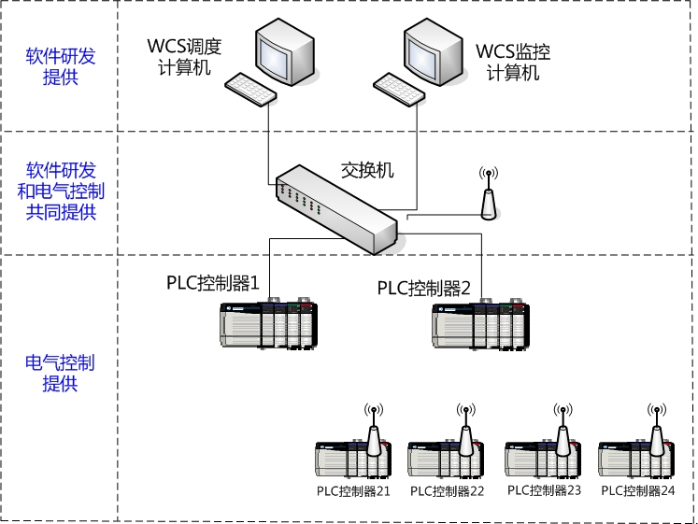

三、通讯方式
以太网TCP/IP

四、设备定义
本文件所涉及到的设备编号除特殊说明之外，均按照“许昌卷烟厂配方库自动化物流系统工艺平面布置图”上所定义的设备平面号。

4.1工艺图未定义设备
堆垛机6台，6001…6006
环形穿梭车4台，7001…7004

4.2设备IP配置
序号 | 设备编号 | 设备名称 | IP地址 | 备 注
1
2
3
4
5
6
7
8
9
10
11

4.3货位地址对照
序号 | WCS货位编号 | 设备编码 | 备 注
1
2
3
4
5
6
7
8
9
10

五、通讯数据定义

5.1系统状态
DB1
状态项 | 存储地址 | 备 注
总闸状态 | DB1.DBW | 1：自动；0：手动
总空开故障位 | DB1.DBW
总控制电压故障位 | DB1.DBW
总急停故障位 | DB1.DBW
总线故障位 | DB1.DBW

5.2设备状态
DB2.N：N为字(DBW) N=（设备平面号－100）*2
DB3：平面未标示设备号的设备状态存储在。
位数 | 含义
0 | 设备故障
1 | 空开故障
2 | 接触器故障
3 | 隔离开关故障
4 | 超时故障
5 | 手动选中IN
6 | 选中显示OUT
7 | 运行
8 | 占用位
9
10
11
12
13
14
15

5.3任务交互信息
DB5：每个任务信息占用24字存储区，22字存储任务信息，2字预留存储位置。每个设备存储2个任务信息（48字），前24字为已完成任务信息，后24字为当前任务信息。
设备任务地址：DBX.N，N为字(DB) N=（设备平面号－100）*48*2

序号 | 数据项 | 存储地址 | WCS数据类型 | 备 注
1 | 任务状态 | DBX.DBW | Numeric(1) | 0：等待任务（写入置1）  1：接受执行（执行完置0）
2 | 批次号 | DBX.DBW | Numeric(5)
3 | 任务号 | DBX.DBDW | Numeric(10) | 例：1303150001
4 | 任务类型 | DBX.DBW | Numeric(1) | 1：入库；2：出库；3：移库；4：盘点；5：其他
5 | 货物类型 | DBX.DBW | Numeric(1) | 1：空托盘组；2：烟包托盘；3：空托盘；4：烟包；5：其他
6 | 起始地址 | DBX.DBDW | Numeric(10) | 暂定
7 | 目标地址 | DBX.DBDW | Numeric(10) | 暂定
8 | 托盘条码 | DBX.DBDW | Numeric(10) | 预留
9 | 烟包条码 | DBX.DBW(10) | Varchar(20) | 暂定
10 | 预留信息项 | DBX.DBDW

5.4穿梭车任务交互
DB6：

序号 | 数据项 | 存储地址 | WCS数据类型 | 备 注
1 | 任务类型 | DBX.DBW |  | 1：正常；2：变更
2 | 任务状态 | DBX.DBW | Numeric(1) | 0：等待任务（写入置1）  1：接受执行（执行完置0）
3 | 不合格申报 | DBX.DBW | Numeric(1) | 0：否（不合格WCS置1）  1：是（PLC将当前任务放到已完成任务存储区中，将返回任务作为当前任务）
4 | 批次号 | DBX.DBW | Numeric(5)
5 | 任务号 | DBX.DBDW | Numeric(10) | 例：1303150001
6 | 任务类型 | DBX.DBW | Numeric(1) | 1：入库；2：出库；3：移库；4：盘点；5：其他
7 | 货物类型 | DBX.DBW | Numeric(1) | 1：空托盘组；2：烟包托盘；3：空托盘；4：烟包；5：其他
8 | 起始地址 | DBX.DBDW | Numeric(10) | 暂定
9 | 目标地址 | DBX.DBDW | Numeric(10) | 暂定
10 | 托盘条码 | DBX.DBDW | Numeric(10) | 预留
11 | 烟包条码 | DBX.DBW(10) | Varchar(20) | 暂定
12 | 预留信息项 | DBX.DBDW

六、流程及交互说明

6.1入库流程（一层）

6.1.1空托盘组出库

6.1.2烟包入库

6.1.3空托盘组返回入库

6.1.4紧急补料（抽检）出库

6.1.5倒库烟包出库

6.1.6不合格人工处理入库

6.2出库流程（二层）

6.2.1烟包出库

6.2.2空托盘组返回入库

